

Para el día lunes 22 de abril, los niños y niñas, deberán llevar la representación del Tierra (el planeta) que realizaron semanas atrás. Además, deberán ir practicando esta lectura, ya que formará parte de la actividad que realizaremos ese día, para celebrar el Día de la Tierra.

Poema:
“Nuestra Casa”
De Nilda Zamataro

La Tierra, cual niña inquieta,
Por el cielo anda girando
Junto a su amiga, la Luna,
Vienen y se van charlando.

Ella es nuestra única casa;
Tiene millones de años
Y en un tiempo fue habitada
Por enormes dinosaurios.

Hoy la habitamos nosotros
Y la estamos ensuciando;
Parece que poco a poco
Se nos ha ido enfermando.

Por eso es que hoy, les pedimos:
“Basta de contaminar”
Para que en nuestro planeta
Se puede vivir en Paz

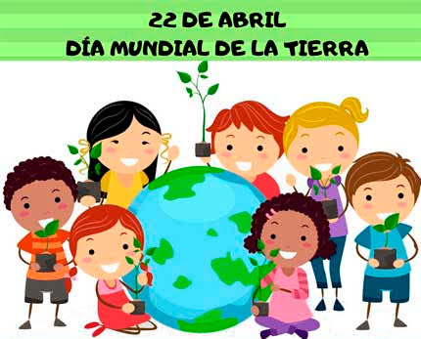
“Feliz día de la Tierra”

